第12章 邮件客户端
在日常的生活中，我们都使用到许多的邮件客户端，例如Foxmail、Outlook等，这些邮件客户给我们收发邮件带来了方便，不必再去打开网页去查看邮件，只打开这些客户端，就可以轻松的收发邮件。本章我们将介绍如何使用Java去开发一款自己的邮件客户端，功能并不需要太复杂，可以收发邮件，管理邮件即可，从这些功能中体会这些客户端的原理。

12.1 本章涉及的技术
使用Java开发邮件客户端，首先想到的就是JavaMail API，另外，我们还需要对邮件进行保存，例如像Foxmail一样将邮件下载到本地的系统中，使用一些文件来对这些邮件进行保存，这些做可以提高邮件客户端的性能，不必每次都上互联网上去下载这些邮件，只需要通过操作本地系统中的文件就可以达到操作邮件的目的，为了满足这个要求，我们还会使用XStream这个项目，下面先对JavaMail进行简单的描述。

12.1.1 JavaMail简介
JavaMail API是Sun提供的处理电子邮件的API，可以方便的使用它来进行一些常用的邮件操作，它提供了独立于各个平台和独立于各种协议的框架，可以让我们去构建一些邮件和消息的应用。我们可以从以下网址得到JavaMail的包：
http://java.sun.com/products/javamail/downloads/index.html
本章中所使用的JavaMail版本为1.4.2，下载了JavaMail后，将mail.jar加入项目的CLASS_PATH中，就可以使用JavaMail API。
本章中使用了SMTP协议和POP3协议来进行发送邮件和接收邮件，下面介绍这两种协议。

12.1.2 SMTP协议简介
SMTP是Simple Mail Transfer Protocol的缩写，译为简单邮件传输协议，SMTP被用来在互联网上传递各种电子邮件的协议，可以将邮件从本客户端传送到邮件服务器，简单的说，我们可以使用这个协议发送邮件。在一般的情况下，SMTP使用25作监听端口。大部分的邮箱都支持这SMTP协议，例如Gmail的邮箱提供的SMTP服务器地址是：smtp.gmail.com，如果我们需要使用我们的Gmail来发送邮件，就需要使用到这一个SMTP服务器地址。

12.1.3 POP3协议简介
POP3是Post Office Protocol的缩写，即邮局协议，用于电子邮件的接收，一般情况下，它使用TCP的110端口，由于现在最常用的是第三版，因此称为POP3。简单的说，这个协议用于接收电子邮件，因此我们在本章的邮件客户端中，将会使用这个协议来接收邮件。

12.1.4 XStream简介
XStream是一个简单的Java库，它可以将Java对象转换成XML，也可以将XML转换成Java对象。在本章中，我们从远程的邮件服务器得到邮件后，需要下载到本地进行保存，再将远程邮件服务器中的邮件删除，这样当我们浏览邮件的时候，可以不必再从远程的邮件服务器下载，提高了邮件客户端的性能。由于本章中不涉及数据库应用，因此可以将邮件转换成一些XML格式的文件，保存在本地系统中，每次操作邮件的时候，都可以对这些XML文件进行操作，提高了邮件客户端的性能。
我们可以从下面的网址得到XStream：
http://xstream.codehaus.org/download.html
本章中所使用的版本为1.3.1，下载后将lib下的xstream-1.3.1.jar包与xpp3_min-1.1.4c.jar的包加到项目的CLASS_PATH中即可使用XStream的API。JavaMail和XStream的使用将在以下章节介绍如何使用。

12.2 建立界面
在开发邮件的主要功能前，我们先建立相关的界面。我们需要先确定要些什么界面，首先，当然是需要一个进入系统的界面（登录），让用户去输入用户名，根据用户名去建立与这个用户名相关的用户信息。接下来，需要建立一个主界面，用来进行查看邮件、发送邮件、接收邮件和处理邮件等操作，然后，还需要有一个配置界面，让用户去配置邮箱（用户名和密码）、SMTP协议和POP3协议等信息，最后，需要提供一个写邮件的界面，让用户去输入邮件信息，并发送到具体的地址。

12.2.1 登录界面
我们需要提供一个登录界面，让用户确定用户名，我们这里并不需要进行密码验证，因为用户能否连入他的邮件，取决于对邮箱的配置。登录界面如图12.1所示。
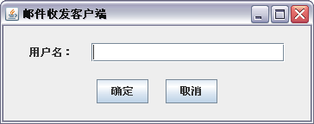
图12.1 登录界面
登录界面十分简单，一个输入框和两个按钮就构成了登录界面，点击取消就退出客户端。该界面对应的Java类为项目中的LoginFrame。

12.2.2 客户端主界面
客户端的主界面需要进行各种的邮件处理，因此界面相对较为复杂，主界面的最终效果如图12.2所示。
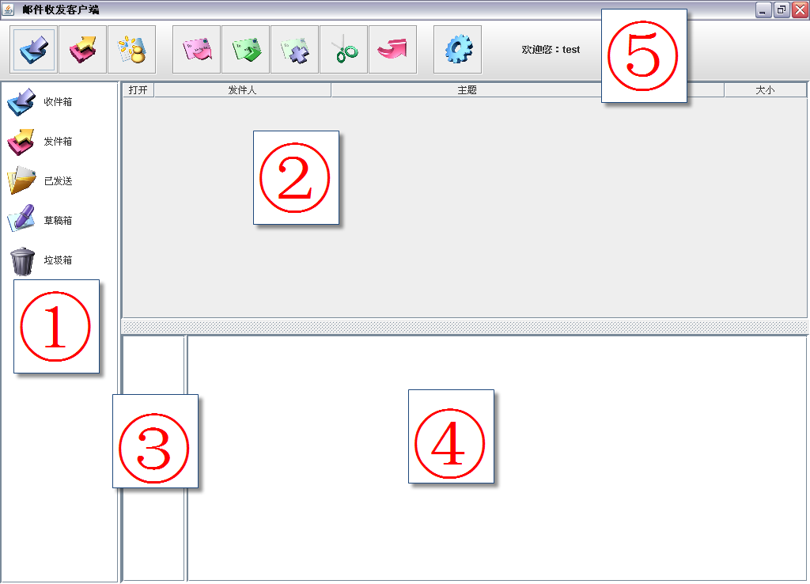
图12.2 客户端主界面
图12.2中客户端的主界面中结构较为复杂，图12.2中的①区域，是一棵导航树，点击不同的链接，可以进入到收件箱、发件箱、已发送、草稿箱和垃圾箱中，当我们点击导航树上的各个节点时，②区域的列表就显示不同类型的邮件，当我们点击了②区域列表中的某一封邮件时，邮件的主要信息就会显示在④区域，该邮件的附件就会显示在③区域，⑤区域是一个工具条，存放对邮件的各个操作，该工具条所定义操作分别有（图12.2的区域⑤由左往右）：
- 收取邮件：到远程的邮件服务器中收取新收的邮件。
- 发送邮件：当用户选择了某一份在发件箱、已发送、草稿箱和垃圾箱的邮件时，就弹出写邮件的界面，将选择的邮件信息显示到写邮件的界面。
- 写邮件：弹出写邮件的界面，让用户编写邮件。
- 回复邮件：当用户选择了某一份邮件点击回复时，弹出写邮件的界面。
- 转发邮件：与回复邮件一样，但是转发时收信人为空。
- 删除邮件：将所选择的邮件放到垃圾箱中。
- 彻底删除邮件：在本系统中彻底删除该邮件，一旦删除，将不可被还原。
- 还原邮件：将在垃圾箱中的邮件还原到原来的目录。
- 设置：配置用户邮箱相关的信息，包括账号、密码、SMTP协议与POP3协议等。
客户端主界面对应的类为MainFrame。实现图12.2的界面，需要注意的是导航树的实现，由于在外观上这并不是一棵树，但在本章中使用了树，以下是导航树的实现代码，MainFrame的createTree方法。
代码清单：code\foxmail\src\org\crazyit\foxmail\ui\MainFrame.java
//创建导航的树
private JTree createTree() {
//创建根节点
DefaultMutableTreeNode root = new DefaultMutableTreeNode();
//加入各个子节点
root.add(new DefaultMutableTreeNode(new InBox()));
root.add(new DefaultMutableTreeNode(new OutBox()));
root.add(new DefaultMutableTreeNode(new SentBox()));
root.add(new DefaultMutableTreeNode(new DraftBox()));
root.add(new DefaultMutableTreeNode(new DeletedBox()));
//创建树
JTree tree = new JTree(root);
//加入鼠标监听器
tree.addMouseListener(new SailTreeListener(this));
//隐藏根节点
tree.setRootVisible(false);
//设置节点处理类
SailTreeCellRenderer cellRenderer = new SailTreeCellRenderer();
tree.setCellRenderer(cellRenderer);
return tree;
}
以上的代码中，使用了五个Box的类：InBox、OutBox、SentBox、DraftBox和DeletedBox，这五个类分别代码着导航树中的五个不同链接。另外还有一个鼠标监听器类和节点处理类，以下为五个Box类的实现。
代码清单：code\foxmail\src\org\crazyit\foxmail\box\MailBox.java
public interface MailBox {
//获得box名字
String getText();
//返回对应图标
ImageIcon getImageIcon();
}
再新建一个接象类，给五个Box类去继承。
代码清单：code\foxmail\src\org\crazyit\foxmail\box\AbstractBox.java
public abstract class AbstractBox implements MailBox {
//该box所对应的图片(显示在树上的图片)
private ImageIcon icon;
//实现接口的方法
public ImageIcon getImageIcon(String imagePath) {
if (this.icon == null) {
this.icon = new ImageIcon(imagePath);
}
return this.icon;
}
//重写toString方法, 调用接口的getText方法, getText方法由子类去实现
public String toString() {
return getText();
}
}
五个Box类只需要去继承AbstractBox并实现getText方法即可，以下为InBox类的实现。
代码清单：code\foxmail\src\org\crazyit\foxmail\box\InBox.java
public class InBox extends AbstractBox {
public String getText() {
return "收件箱";
}
public ImageIcon getImageIcon() {
return super.getImageIcon("images/in-tree.gif");
}
}
InBox类代表树中的收件箱节点，只需要返回文字与图片即可。其他的四个Box类与InBox实现一样，这里不贴出代码，具体可看本书所附的代码。
实现了五个Box后，我们可以在树中使用这五个Box，以下是导航树的鼠标事件监听器类。
代码清单：code\foxmail\src\org\crazyit\foxmail\ui\SailTreeListener.java
public class SailTreeListener extends MouseAdapter {
private MainFrame mainFrame;
public SailTreeListener(MainFrame mainFrame) {
this.mainFrame = mainFrame;
}
public void mousePressed(MouseEvent e) {
//暂时提供空实现
}
}
一个简单的监听器类，鼠标的点击方法没有实现，我们在下面章节会提供实现。以下代码是树的节点处理类SailTreeCellRenderer。
代码清单：code\foxmail\src\org\crazyit\foxmail\ui\SailTreeCellRenderer.java
public class SailTreeCellRenderer extends DefaultTreeCellRenderer {
//树节点被选中时的字体
private Font selectFont;
public SailTreeCellRenderer() {
this.selectFont = new Font(null, Font.BOLD, 12);
}
public Component getTreeCellRendererComponent(JTree tree, Object value,
boolean sel, boolean expanded, boolean leaf, int row,
boolean hasFocus) {
DefaultMutableTreeNode node = (DefaultMutableTreeNode)value;
MailBox box = (MailBox)node.getUserObject();
this.setText(box.getText());
//判断是否选中, 再决定使用字体
if (isSelected(node, tree)) this.setFont(this.selectFont);
else this.setFont(null);
//设置树节点所显示的图标
this.setIcon(box.getImageIcon());
return this;
}
//判断一个node是否被选中
private boolean isSelected(DefaultMutableTreeNode node, JTree tree) {
//得到选中的TreePath
TreePath treePath = tree.getSelectionPath();
if (treePath == null) return false;
//得到被选中的节点
DefaultMutableTreeNode selectNode = (DefaultMutableTreeNode)treePath.getLastPathComponent();
//如果选中的节点与参数的节点一致, 那么意味着参数的节点被选中
if (node.equals(selectNode)) return true;
return false;
}

}
由于我们在创建树节点的时候，使用的是五个Box作为DefaultMutableTreeNode的构造参数，因此，以上代码的黑体部分，我们可以得到这些Box对象，而五个Box对象都是MailBox接口的实现，因此只需要强制类型转换为MailBox即可，根据得到的节点对应的MailBox对象，可以获得该Box对应的图片与文字，再设置到树的节点中，最后判断节点是否被选中，来设置不同的字体。
以上为图12.2中①区域导航树的实现，整个界面的布局可以使用JSplitPane来实现，②区域是一个JTable，③区域是一个JList对象，④区域是一个JTextArea对象并不可编辑，⑤区域是一个JToolBar对象，②③④⑤区域的实现在这里不再详细描述，请看代码清单的code\foxmail\src\org\crazyit\foxmail\ui\MainFrame.java。

12.2.3 配置界面
配置界面主要用来配置用户的邮箱信息，包括邮箱账号、密码、SMTP服务器、SMTP端口、POP3服务器和POP3端口，配置界面如图12.3所示。
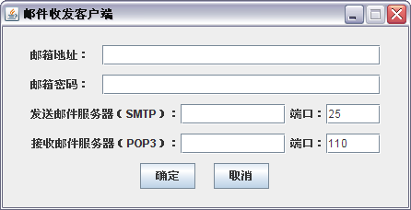
图12.3 配置界面
该界面并没有多复杂的结构，只是由几个普通的JLabel与JTextField组成，当用户填写完相关的信息并点击确定后，配置界面将关闭，一旦配置完后，整个客户端将会以这些配置为依据，去收取邮件或者发送邮件。在本章中，配置界面对应的类为SetupFrame。以下为在客户端主界面（MainFrame）打开配置界面的代码。
代码清单：code\foxmail\src\org\crazyit\foxmail\ui\MainFrame.java
//设置
private Action setup = new AbstractAction("设置", new ImageIcon("images/setup.gif")) {
public void actionPerformed(ActionEvent e) {
setup();
}
};
//设置方法， 打开设置界面
private void setup() {
if (this.setupFrame == null) {
this.setupFrame = new SetupFrame(this);
}
this.setupFrame.setVisible(true);
}

12.2.4 邮件编写界面
最后来完成整个客户端的最后一个界面：编写邮件界面。邮件编写界面并不复杂，只是提供一些JTextField和一个JTextArea来让用户输入相关的邮件信息，例如收件人、抄送、邮件主题、邮件内容与附件，存放附件可以提供一个JList来实现。邮件编写界面如图12.4所示。
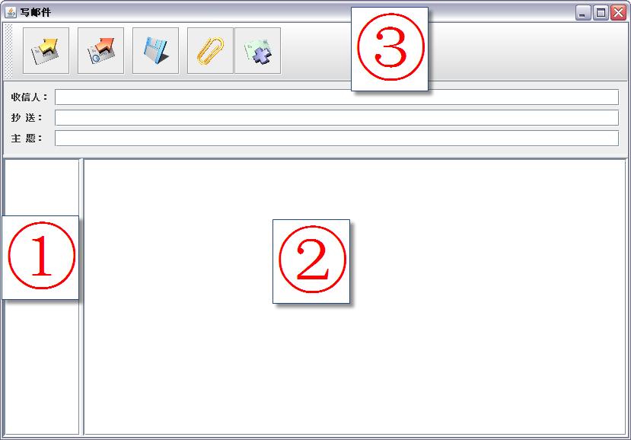
图12.4 邮件编写界面
图12.4中的区域①是邮件的附件存放区域，对应一个JList对象，区域②是邮件的正文区域，区域③是一个JToolBar，可以对该封正在编写的邮件进行一系列的操作，从左到右的操作分别为：
- 发送：将邮件马上发送到收件人中。
- 保存至发件箱：将该封正在编写的邮件保存到发件箱中，等待下次操作再进行发送。
- 保存至草稿箱：将该封邮件保存到草稿箱中，可以作其他邮件的模板。
- 增加附件：为正在编写的邮件增加一个附件，增加完后将在图12.4的区域①（JList）中显示。
- 删除附件：当用户在附件的列表中（JList）选择了一份附件点击删除时，该附件并从附件列表中删除。
邮件编写界面在本章中对应的类为MailFrame，整个界在的布局都可以使用JSplitPane来实现，具体实现方式与主界面（MainFrame）的实现类似，而且具体的操作也与主界面相似，当用户点击了编写邮件的时候，就需要显示该界面。以下为在主界面（MainFrame）中打开邮件编写界面（MailFrame）的代码。
代码清单：code\foxmail\src\org\crazyit\foxmail\ui\MainFrame.java
//写邮件
private Action write = new AbstractAction("写邮件", new ImageIcon("images/new.gif")) {
public void actionPerformed(ActionEvent e) {
write();
}
};
private void write() {
//编写邮件的界面对象mailFrame
this.mailFrame.setVisible(true);
}
到此，我们这个邮件客户端的所有界面都已经完成了，接下来我们开始编写这个邮件客户端的主体功能，包括保存用户的配置、接收邮件、发送邮件和操作邮件等功能。

12.3 创建客户端的基础对象
接收邮件我们使用POP3协议，通过用户配置的账号和密码，到远程的邮件服务器中下载邮件，并显示在收件箱的列表中，在做这些事前，我们需要将邮件的各个对象先准备好，例如与邮箱相关的邮件上。除此之外还需要一个邮件的读取接口，用于读取邮件，由于我们使用JavaMail从邮件服务器得到的邮件对象是Message，因此该接口需要将Message转换成Mail对象。

12.3.1 创建邮箱上下文对象
首先需要创建一个邮件上下文对象，用于保存邮条箱的连接信息，包括账号、密码、SMTP协议、SMTP端口、POP3协议和POP3端口，新建MailContext类，该类在下面将会十分常用。
代码清单：code\foxmail\src\org\crazyit\foxmail\ui\MailContext.java
public class MailContext {
//系统用户
private String user;
//用户帐号
private String account;
//密码
private String password;
//smtp邮件服务器
private String smtpHost;
//smtp端口
private int smtpPort;
//pop3邮件服务器
private String pop3Host;
//pop3的端口
private int pop3Port;
//是否进行重置信息
private boolean reset = false;
//省略各个属性的setter和getter方法
}
除了需要提供以上代码的属性外，还需要提供一个JavaMail的Store对象，当外界请求这个类的时候，可以马上返回这个Store对象，该对象代表邮箱的仓储。
代码清单：code\foxmail\src\org\crazyit\foxmail\ui\MailContext.java
private Store store;
//返回Store对象
public Store getStore() {
//重置了信息, 设置Store为null
if (this.reset) {
this.store = null;
this.session = null;
this.reset = false;
}
if (this.store == null || !this.store.isConnected()) {
try {
Properties props = System.getProperties();
//创建mail的Session
Session session = Session.getDefaultInstance(props, getAuthenticator());
//使用pop3协议接收邮件
URLName url = new URLName("pop3", getPop3Host(), getPop3Port(), null,
getAccount(), getPassword());
//得到邮箱的存储对象
Store store = session.getStore(url);
store.connect();
this.store = store;
} catch (Exception e) {
e.printStackTrace();
throw new MailConnectionException("连接邮箱异常，请检查配置");
}
}
return this.store;
}
//将账号与密码封装成一个JavaMail的Authenticator对象，表示需要经过身份验证
private Authenticator getAuthenticator() {
return new Authenticator() {
protected PasswordAuthentication getPasswordAuthentication() {
return new PasswordAuthentication(getAccount(), getPassword());
}
};
}
在这里外界可以通过一个getStore的方法得到Store对象，而且需要经过判断，如果当Store对象为空或者没有连接上的时候，就进行Store对象的创建，这是由于Store对象创建需要连接到远程的邮件服务器，因此创建或者连接都需要等待较长时间，而我们一旦配置好了之后，就无需每次都去创建，共用一个Stroe对象即可，这就好像JDBC中的Connection对象的创建一样，创建一次Connection系统的开销都很大，只需要一次创建，即可一直使用该实例。另外，我们还提供了一个reset的布尔值，表示该MailContext对象是否被更改过，如果用户重新设置了邮箱账号、密码等信息，那么就需要告诉MailContext，重新获得Store对象。以上代码中的黑体部分是使用JavaMail去连接邮箱。

12.3.2 创建邮件对象
在我们的客户端中，需要提供一个Mail对象，在本系统中一个Mail对象代表一封邮件，Mail对象的各个属性如下。
代码清单：code\foxmail\src\org\crazyit\foxmail\object\Mail.java
public class Mail {
//在本地系统中代表该邮件的xml文件的名字, 使用UUID作为文件名：uuid.xml
private String xmlName;
//发送人
private String sender;
//收件人, 可以多个
private List<String> receivers;
//邮件标题
private String subject;
//日期
private Date receiveDate;
//邮件大小
private String size;
//是否已经被阅读
private boolean hasRead;
//邮件正文
private String content;
//抄送
private List<String> ccs;
//附件
private List<FileObject> files;
//邮件来源, 如果是从邮箱收到的, 则放在INBOX, 其他情况对应的放
private String from;
//省略setter和getter方法
}
按照我们最初的要求，如果从远程的邮件服务器下载了邮件后，需要将邮件转换成一份XML文件，因此这里的Mail对象就是我们需要转换的对象，那么我们就需要为Mail对象提供一个xmlName的属性，该属性代表该Mail对象所对应的XML文件的文件名，设置Mail的xmlName的属性时，该文件名必须是唯一的，因此需要使用UUID来生成。这个xmlName只是一个文件名，并不是XML文件的绝对路径。
在以上的代码中，Mail对象还有一个files属性，代表该邮件所对应的所有附件，每一个附件在客户端中代表一个FileObject对象，以下是FileObject的属性。
代码清单：code\foxmail\src\org\crazyit\foxmail\object\FileObject.java
public class FileObject {
//源文件名字
private String sourceName;
//对应的文件
private File file;
//省略setter和getter方法
}
FileObject只保存一个sourceName和一个File对象，sourceName表示用户在上传附件时的源文件的名称，当我们将文件保存在本地的时候，需要将附件重命名并以UUID作为这些文件的名称，这样做的话原来文件的文件名将会丢失，因此需要使用sourceName来保存源文件的名字。
以上为两个在本章中最基础的两个对象，下面开始实现登录功能和用户配置功能。

12.4 用户登录与用户配置
在12.2.1和12.2.3中，我们提供了一个登录界面和一个配置的界面，当用户进行登录时，我们需要为这个用户名创建一个具体的目录，用来保存这个用户的信息，例如该用户所使用的配置、具体使用的邮箱等，如果一个用户使用多个不同的邮箱，那么就需要在用户对应的目录下再创建多个不同的账号目录，下面先来实现用户登录的功能。

12.4.1 实现用户登录
在本章中，用户登录并不需要进行密码验证，只需要用户去确认自己的用户名，系统根据这个用户去创建或者定位到属于该用户的目录。以下为LoginFrame的确定方法。
代码清单：code\foxmail\src\org\crazyit\foxmail\ui\LoginFrame.java
private void confirm() {
//得到用户名，可以在此加入验证，如果为空，则提示并返回
String user = this.userField.getText();

//得到用户名对应的目录
File folder = new File(FileUtil.DATE_FOLDER + user);
//该用户的目录不存在，代表该用户第一次进入系统，创建用户目录
if (!folder.exists()) folder.mkdir();
//得到配置文件
File config = new File(folder.getAbsolutePath() + FileUtil.CONFIG_FILE);
try {
//没有对应的配置文件，则创建
if (!config.exists()) config.createNewFile();
//读取配置并转换为MailContext对象
MailContext ctx = PropertiesUtil.createContext(config);
//设置MailContext的user属性
ctx.setUser(user);
//创建系统界面主对象
this.mainFrame = new MainFrame(ctx);
//显示主界面
this.mainFrame.setVisible(true);
//隐藏登录界面
this.setVisible(false);
} catch (IOException e) {
throw new LoginException("配置文件错误");
}
}
在以上的代码中，用户点输入用户名并点击确定进行登录，就执行以上的confirm方法，先判断该用户是否第一次登录，判断标准为该用户对应的目录是否存在，再获得该用户的配置文件，再将配置文件里面的内容（MailContext中的属性）转换成MailContext对象，再显示主界面对象。代码中使用了PropertiesUtil类进行创建MailContext对象，同时也使用了FileUtil的几个常量，以下是PropertiesUtil的实现。
代码清单：code\foxmail\src\org\crazyit\foxmail\util\PropertiesUtil.java
public class PropertiesUtil {
//根据文件得到Properties对象
private static Properties getProperties(File propertyFile) throws IOException {
Properties prop = new Properties();
FileInputStream fis = new FileInputStream(propertyFile);
prop.load(fis);
return prop;
}
//根据配置文件的对象来构造MailContext对象
public static MailContext createContext(File propertyFile) throws IOException {
Properties props = getProperties(propertyFile);
//如果没有配置smtp的端口，则使用默认的25端口
Integer smtpPort = getInteger(props.getProperty("smtpPort"), 25);
//如果没有配置pop3的端口，则使用默认的110端口
Integer pop3Port = getInteger(props.getProperty("pop3Port"), 110);
return new MailContext(null,
props.getProperty("account"), props.getProperty("password"),
props.getProperty("smtpHost"), smtpPort,
props.getProperty("pop3Host"), pop3Port);
}
//将参数s转换成一个Integer对象，该字符串为空则返回参数中的默认值
private static Integer getInteger(String s, int defaultValue) {
if (s == null || s.trim().equals("")) return defaultValue;
return Integer.parseInt(s);
}
|
PropertiesUtil将用户配置文件中的几个属性读取，并封装成一个MailContext对象返回，以下是FileUtil的几个常量。
代码清单：code\foxmail\src\org\crazyit\foxmail\util\FileUtil.java
public class FileUtil {
//存放所有用户数据的目录
public static final String DATE_FOLDER = "datas" + File.separator;
//存放具体某个用户配置的properties文件
public static final String CONFIG_FILE = File.separator + "mail.properties";
}
实现以上的代码后，运行程序，输入用户名进行登录，可以看到项目下有一个data目录，该目录下就有一个用户目录，用户目录并且存在于一份mail.properties的配置文件，由于现在没有任何的配置，因此mail.properties文件的内容为空。这样，用户登录的功能就已实现，接下为我们为mail.properties的添加内容（用程序添加），对用户的邮箱进行配置。

12.4.2 实现用户信息配置
在12.2.3中，已新建了一个用户的配置界面，并且描述了如何从主界面进入，如果用户是第一次进入配置界面，那么各个配置信息都是空的，如果不是第一次进入该界面，那么就需要将以前所配置的信息传递给该界面（SetupFrame），可以为MainFrame提供一个getMailContext的方法，将对应的MailContext对象传给SetupFrame，注意，当客户端启动的时候，只能有一个邮箱上下文，即只能存在一个MailContext对象。以下是SetupFrame中初始化各个配置的代码。
代码清单：code\foxmail\src\org\crazyit\foxmail\ui\SetupFrame.java
//初始化各个配置
this.accountField.setText(ctx.getAccount());
this.passwordField.setText(ctx.getPassword());
this.smtpField.setText(ctx.getSmtpHost());
this.pop3Field.setText(ctx.getPop3Host());
this.smtpPortField.setText(String.valueOf(ctx.getSmtpPort()));
this.pop3PortField.setText(String.valueOf(ctx.getPop3Port()));
SetupFrame在构造的时候，就需要根据MainFrame传递过来的MailContext去初始化各个界面组件的值。当用户输入了各个信息后，我们就需要将这些配置信息保存到该用户的配置文件中（即12.4.1中的mail.properties）。以下为SetupFrame部分代码。
代码清单：code\foxmail\src\org\crazyit\foxmail\ui\SetupFrame.java
//确定按钮
private void confirm() {
try {
//重新设置系统上下文的信息
MailContext ctx = getMailContext(this.mainFrame.getMailContext());
//设置已经对信息进行了重新设定
ctx.setReset(true);
//将新的上下文写入配置文件中
PropertiesUtil.store(ctx);
//设置主界面的MailContext对象
this.mainFrame.setMailContext(ctx);
//创建存放邮件的目录(并非用户的目录, 一个用户可能有多个邮箱地址)
FileUtil.createFolder(ctx);
this.setVisible(false);
} catch (Exception e) {
JOptionPane.showConfirmDialog(this, e.getMessage(), "警告",
JOptionPane.OK_CANCEL_OPTION);
}
}
//根据界面的值封装MailContext
private MailContext getMailContext(MailContext ctx) {
//省略从界面得到各个值，设置MailContext的各个属性
ctx.setAccount(account);
ctx.setPassword(password);
ctx.setSmtpHost(smtpHost);
ctx.setSmtpPort(smtpPort);
ctx.setPop3Host(pop3Host);
ctx.setPop3Port(pop3Port);
//由于重新设置了连接信息, 因此设置MailContext的reset值为true
ctx.setReset(true);
return ctx;
}
用户输入了界面中各个组件的值点击确定后，直接调用以上的confirm方法，confirm方法调用getMailContext方法来设置MailContext的各个属性。在这里需要注意的是，由于重新设置了MailContext的各个属性，因此需要告诉MailContext用户更新了配置（设置reset值为true），那么用户在下次接收邮件的时候（即调用getStore方法），就可以使用新的配置来重新得到Store对象。
以上的代码中使用PorpertiesUtil与FileUtil的两个方法，下面是这两个方法的实现。
代码清单：code\foxmail\src\org\crazyit\foxmail\util\PropertiesUtil.java
//保存一个MailContext对象， 将它的属性写入文件中
public static void store(MailContext ctx) {
//得到配置文件mail.properties
File propFile = new File(FileUtil.DATE_FOLDER + ctx.getUser() +
FileUtil.CONFIG_FILE);
Properties prop = getProperties(propFile);
//省略设置各个属性的代码
//写入配置文件
FileOutputStream fos = new FileOutputStream(propFile);
prop.store(fos, "These are mail configs.");
fos.close();
}
代码清单：code\foxmail\src\org\crazyit\foxmail\util\FileUtil.java
//收件箱的目录名
public static final String INBOX = "inbox";
//发件箱的目录名
public static final String OUTBOX = "outbox";
//已发送的目录名
public static final String SENT = "sent";
//草稿箱的目录名
public static final String DRAFT = "draft";
//垃圾箱的目录名
public static final String DELETED = "deleted";
//附件的存放目录名
public static final String FILE = "file";
//创建用户的帐号目录和相关的子目录
public static void createFolder(MailContext ctx) {
String accountRoot = getAccountRoot(ctx);
//使用用户当前设置的帐号来生成目录, 例如一个用户叫user1,
//有一个邮件账号是abc@mail.com那么将会在datas/user1/下生成一个abc@mail.com目录
mkdir(new File(accountRoot));
mkdir(new File(accountRoot + INBOX));//创建INBOX目录
mkdir(new File(accountRoot + OUTBOX));//发件箱
mkdir(new File(accountRoot + SENT));//已发送
mkdir(new File(accountRoot + DRAFT));//草稿箱
mkdir(new File(accountRoot + DELETED));//垃圾箱
mkdir(new File(accountRoot + FILE));//附件存放目录
}
//创建目录的工具方法, 判断目录是否存在
private static void mkdir(File file) {
if (!file.exists()) file.mkdir();
}
//得到邮件帐号的根目录
private static String getAccountRoot(MailContext ctx) {
String accountRoot = DATE_FOLDER + ctx.getUser() +
File.separator + ctx.getAccount() + File.separator;
return accountRoot;
}
PropertiesUtil的store方法主要将MailContext的各个属性写到用户的mail.properties中，FileUtil的createFolder方法主要用来生成账号的各个目录，例如有一个用户叫user1，那么将会为他在datas下面创建一个user1的目录，并且会在user1的目录下面再创建五个Box目录（收件箱等）。
SetupFrame的职责已完成了，主要用来配置用户信息，写到配置文件中并生成对应的用户目录，最后再告诉MailContext需要更新配置。下面实现接收邮件的功能。

12.5 接收邮件
当我们使用JavaMail从远程服务器得到邮件后，我们将会得到Message对象，我们需要对这些Message对象进行转换，变成我们在12.3.2中定义的Mail对象。而在12.3.1中，已经为MailContext对象定义了返回邮箱仓储对象（Store）的方法，因此可以直接使用。

12.5.1 接收邮件
新建接口MailLoader，并添加一个接口方法，用于返回Mail对象的集合，该接口用来接收邮件并对这些邮件进行封装，新建该接口的实现类MailLoaderImpl，具体代码如下。
代码清单：code\foxmail\src\org\crazyit\foxmail\mail\MailLoaderImpl.java
public class MailLoaderImpl implements MailLoader {
//实现接口方法,返回邮箱中的所有邮件
public List<Mail> getMessages(MailContext ctx) {
//暂时提供空实现
return null;
}
}
接下来，我们为MailLoaderImpl新建一个工具方法，用于获得邮箱中的INBOX的目录对象，在getMessages方法中获得所有的邮件。
代码清单：code\foxmail\src\org\crazyit\foxmail\mail\MailLoaderImpl.java
//得到邮箱INBOX
private Folder getINBOXFolder(MailContext ctx) {
Store store = ctx.getStore();
try {
return store.getFolder("INBOX");
} catch (Exception e) {
throw new LoadMailException("加载邮箱错误，请检查配置");
}
}
//实现接口方法
public List<Mail> getMessages(MailContext ctx) {
//得到INBOX对应的Folder
Folder inbox = getINBOXFolder(ctx);
try {
//以读写的方式打开INBOX
inbox.open(Folder.READ_WRITE);
//得到INBOX里的所有信息
Message[] messages = inbox.getMessages();
for (Message m : messages) {
//打印你所需要的信息
}
inbox.close(false);
return null;
} catch (Exception e) {
throw new LoadMailException(e.getMessage());
}
}
以上的代码中的黑体部分，我们可以将得到的各个Message对象的邮件主题打印出来，可以看到我们需要的结果是否正确，当然，更好的习惯就是编写单元测试进行验证，下面，我们在主界面（MainFrame）中使用MessageLoader的getMessages方法，验证这些程序是否可以连接上邮件。
代码清单：code\foxmail\src\org\crazyit\foxmail\ui\MainFrame.java
//邮箱加载对象
private MailLoader mailLoader = new MailLoaderImpl();
//收取邮件
private Action in = new AbstractAction("收取邮件", new ImageIcon("images/in.gif")) {
public void actionPerformed(ActionEvent e) {
receive();
}
};
//到服务器中收取邮件
public void receive() {
try {
List<Mail> newMails = this.mailLoader.getMessages(this.ctx);
} catch (Exception e) {
showMessage(e.getMessage());
}
}
那么现在可以启动程序，使用配置界面对邮箱的信息进行配置，再点击收取邮件，可以看到打印的结果，如果不能登录到邮箱或者出现其他异常，那么需要检查邮箱的各个配置是否正确。得到邮箱中的这一系列Message对象后，我们需要对它们进行封装和排序。首先，提供一些工具方法，用来得到邮件的正文、接收人、发送人、附件、抄送地址、接收日期和邮件大小。

12.5.2 获取邮件正文
以下方法返回邮件的正文。
代码清单：code\foxmail\src\org\crazyit\foxmail\mail\MailLoaderImpl.java
//返回邮件正文
private StringBuffer getContent(Part part, StringBuffer result) throws Exception {
if (part.isMimeType("multipart/*")) {
Multipart p = (Multipart)part.getContent();
int count = p.getCount();
//Multipart的第一部分是text/plain, 第二部分是text/html的格式, 只需要解析第一部分即可
if (count > 1) count = 1;
for(int i = 0; i < count; i++) {
BodyPart bp = p.getBodyPart(i);
getContent(bp, result); //递归调用getContent方法
}
} else if (part.isMimeType("text/*")) {
result.append(part.getContent());//遇到文本格式或者html格式, 直接得到内容
}
return result;
}
以上代码的黑体部分，递归调用getContent方法，选择判断参数Part的类型，如果是Multipart，则再调用getContent方法获得直接内容，如果是普通的text类型，则直接加到结果的StringBuffer对象中。我们可以从JavaMail的API中得知，Message也是Part类的一个实现类，但Message是一个抽象类。Multipart与Message一样，也是Part的一个实现类，同样也是抽象象类。

12.5.3 获取邮件收件人
下面的代码和到邮件的收件人。
代码清单：code\foxmail\src\org\crazyit\foxmail\mail\MailLoaderImpl.java
//得到一封邮件的所有收件人
private List<String> getAllRecipients(Message m) throws Exception {
Address[] addresses = m.getAllRecipients();
return getAddresses(addresses);
}
//工具方法, 将参数的地址字符串封装成集合
private List<String> getAddresses(Address[] addresses) {
List<String> result = new ArrayList<String>();
if (addresses == null) return result;
for (Address a : addresses) result.add(a.toString());
return result;
}
得到一个Message对象，再通过这个对象调用getAllRecipients方法得到所有收件人的地址，然后再将这些地址封装成一个字符串集合并返回即可。

12.5.4 获取邮件的发件人
下面代码得到发件人的地址。
代码清单：code\foxmail\src\org\crazyit\foxmail\mail\MailLoaderImpl.java
//得到发送人的地址
private String getSender(Message m) throws Exception {
Address[] addresses = m.getFrom();
return MimeUtility.decodeText(addresses[0].toString());//使用MimeUtility进行解码
}
我们可以通过Message的getFrom方法得到发件人的地址，我们这里只获得一个发件人的地址，当然，如果有必要，也可以得到多个发件人的地址，同样地封装成字符串集合返回，注意，这里还需要使用MimeUtility的decodeText方法进行解码。

12.5.5 获取邮件的发送日期
下面实现返回邮件日期的方法：
//得到接收的日期, 优先返回发送日期, 其次返回收信日期
private Date getReceivedDate(Message m) throws Exception {
if (m.getSentDate() != null) return m.getSentDate();
if (m.getReceivedDate() != null) return m.getReceivedDate();
return new Date();
}
该方法中优先返回邮件的发送日期，我们的客户端程序中只有一个接收日期，你可以为Mail对象加入多一个发送日期。如果Message对象的发送日期和接收日期都为空，那么就返回当前的日期。

12.5.6 获取邮件的大小
下面实现获得邮件大小的方法。
代码清单：code\foxmail\src\org\crazyit\foxmail\object\Mail.java
//将邮件的大小单位定为k, 并保留两位小数, 参数单位为byte
public static String getSize(int size) {
double d = Double.valueOf(size);
double result = d / 1024;
return (new java.text.DecimalFormat("#.##")).format(result);
}
我们通过Message的getSize方法返回的是一个int类型的数值，该数值表示该邮件的大小，单位是字节，我们需要将这个数值转换为k，因此上面代码中的getSize方法用于处理转换的这一过程，这一过程与邮件相关，我们可以将这个getSize方法写到Mail类中，作为该类的一个静态方法，如果不作为静态方法，那么就需要先创建这个类的实例才可以，但是我们已经为Mail对象加入了一个构造器，邮件的大小就是作为其中一个构造参数。

12.5.7 获取邮件的抄送地址
以下方法得到Message的抄送地址，并封装成字符串集合。
代码清单：code\foxmail\src\org\crazyit\foxmail\mail\MailLoaderImpl.java
//得到抄送的地址
private List<String> getCC(Message m) throws Exception {
//得到接收人地址,接收人类型是抄送
Address[] addresses = m.getRecipients(Message.RecipientType.CC);
return getAddresses(addresses);
}
以上代码中的getAddresses方法，与12.5.4中得到发件人的的方法调用的是同一个方法。我们将地址（Address）对象封装成字符串集合的行为都放到同一个方法中（getAddresses）。

12.5.7 获取附件并存放到本地的目录中
下面需要将邮件的附件得到，并将这些附件放到本地的目录中，在12.4.2中，我们已经编写了生成本地目录的程序，生成的本地的目录结构如图12.5所示。
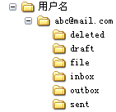
图12.5 用户目录结构
如图12.5所示，用户名的目录是存在于datas目录下面的，我们从远程邮件服务器得到邮件对象后，如果这些对象有附件的话，就存放到图12.5中的file目录下，我们这里只需要将附件通过Java的IO流放到file目录下。以下方法得到邮件附件。
代码清单：code\foxmail\src\org\crazyit\foxmail\mail\MailLoaderImpl.java
//获得邮件的附件
private List<FileObject> getFiles(MailContext ctx, Message m) throws Exception {
List<FileObject> files = new ArrayList<FileObject>();
//是multipart/mixed类型, 就进行处理
if (m.isMimeType("multipart/mixed")) {
Multipart mp = (Multipart)m.getContent();
int count = mp.getCount();//得到邮件内容的Multipart对象并得到内容中Part的数量
for (int i = 1; i < count; i++) {
Part part = mp.getBodyPart(i);
files.add(FileUtil.createFileFromPart(ctx, part)); //在本地创建文件并添加到结果中
}
}
return files;
}
注意以上代码的黑体部分，调用了FileUtil的createFileFromPart方法，将MailContext与Part对象传给FileUtil，让FileUtil去帮我们得到邮件的邮件并存放到图12.5中的file目录，以下是FileUtil的实现。
代码清单：code\foxmail\src\org\crazyit\foxmail\util\FileUtil.java
//为附件创建本地文件, 目录是登录用户的邮箱名的file下
public static FileObject createFileFromPart(MailContext ctx, Part part) {
String fileRepository = getBoxPath(ctx, FILE); //得到文件存放的目录
//得到邮件服务器中附件的文件名，并进行解码
String serverFileName = MimeUtility.decodeText(part.getFileName());
//生成UUID作为在本地系统中唯一的文件标识
String fileName = UUID.randomUUID().toString();
//getFileSufix是得到文件的后缀，这里省略其实现
File file = new File(fileRepository + fileName + getFileSufix(serverFileName));
//读写文件
FileOutputStream fos = new FileOutputStream(file);
InputStream is = part.getInputStream();
BufferedOutputStream outs = new BufferedOutputStream(fos);
//如果附件内容为空part.getSize为-1, 如果直接new byte, 将抛出异常
int size = (part.getSize() > 0) ? part.getSize() : 0;
byte[] b = new byte[size];
is.read(b);
outs.write(b);
//省略BufferedOutputStream，InputStream和FileOutputStream的close方法
return new FileObject(serverFileName, file);
}
//得到某个目录名字, 例如得到file的目录, inbox的目录
public static String getBoxPath(MailContext ctx, String folderName) {
return getAccountRoot(ctx) + folderName + File.separator;
}
以上代码中的getBoxPath方法，是得到图12.5中的具体某个目录，例如需要得到file上当，得可以调用getBoxPath，参数为inbox即可。以上代码中省略了getFileSufix方法（黑体部分）的实现，该法用于得到文件的后缀。因为我们只有一个file目录用于保存附件，因此可能会发生文件名重复的情况，所以需要使用UUID重新为文件生成一个文件名，再保存到file目录，避免了文件名的重复，但是附件的源文件名我们需要保存，所以在最后返回一个FileObect对象，该对象可以保存文件的源文件名。通过邮件中的Part对象，可以得到一个InputStream对象，那么就可以使用IO流来读写文件，读取服务器上的文件，写到本地的file目录。
得到FileObject后，就可以将一封邮件的所有附件封装成一个FileObject对象的集合，就实现了得到邮件附件的方法。

12.5.8 将Message封装为Mail
从12.5.2到12.5.7，我们编写了从Message中得到邮件的各个信息，那么，我们现在需要将这些信息封装成一个Mail对象，并添加一个集合中返回。
代码清单：code\foxmail\src\org\crazyit\foxmail\mail\MailLoaderImpl.java
//将javamail中的Message对象转换成本项目中的Mail对象
private List<Mail> getMailList(MailContext ctx, Message[] messages) {
List<Mail> result = new ArrayList<Mail>();
try {
//将得到的Message对象封装成Mail对象
for (Message m : messages) {
String xmlName = UUID.randomUUID().toString() + ".xml"; //生成UUID的文件名
String content = getContent(m, new StringBuffer()).toString();//获得内容
//得到邮件的各个值
Mail mail = new Mail(xmlName, getAllRecipients(m), getSender(m),
m.getSubject(), getReceivedDate(m), Mail.getSize(m.getSize()), hasRead(m),
content, FileUtil.INBOX);
mail.setCcs(getCC(m)); //为mail对象设置抄送
mail.setFiles(getFiles(ctx, m)); //设置附件集合
result.add(mail);
}
return result;
} catch (Exception e) {
throw new LoadMailException("得到邮件的信息出错: " + e.getMessage());
}
}
以上代码的黑体部分在创建Mail对象的时候，使用了12.5.2到12.5.7中所编写的各个工具方法得到邮件的各个信息，并设置到Mail对象，最后加到集合并返回。这里需要注意的是，Mail中有一个xmlName的属性，同样需要使用UUID作为文件名，这是因为我们将会将这个Mail对象转换成XML文件，并保存到图12.5中的inbox目录，所以为了保证XML文件的唯一，就使用UUID作为XML的文件名。另外，Mail中有一个from的属性，该属性表示Mail对象的来源，像上面的代码一样，这封邮件是通过收件而得来的，因此需要放到inbox目录。例如，如果在写邮件的时候，将邮件保存到草稿箱，那么这封邮件的Mail对象来源就是draft目录（草稿箱）。

12.5.9 对邮件进行排序
在12.5.8中，我们已经得到了Mail对象的集合，但是我们还需要帮它们进行排序，以Mail对象的receiveDate作为排序依据，将集合进行排序，实现Comparator接口，再调用Collections中的sort方法即可。
代码清单：code\foxmail\src\org\crazyit\foxmail\object\MailComparator.java
public class MailComparator implements Comparator {
//实现compare方法
public int compare(Object o1, Object o2) {
Mail m1 = (Mail)o1; //将参数强转为Mail对象
Mail m2 = (Mail)o2;
Date d1 = m1.getReceiveDate();//获得两个日期进行比较
Date d2 = m2.getReceiveDate();
return d2.compareTo(d1);
}
}
然后在MailLoaderImpl中新建一个sort方法，将已经得到的Mail对象的集合进行排序。
代码清单：code\foxmail\src\org\crazyit\foxmail\mail\MailLoaderImpl.java
//进行时间排序
private void sort(List<Mail> mails) {
Collections.sort(mails, new MailComparator());
}

12.5.10 删除邮件服务器上面的邮件
我们从邮件服务器上面得到了所有的邮件后，我们将这些邮件保存到本地的服务器，就可以将邮件服务器中的邮件都删除，保存到本地服务器功能还没有实现，现在可以先实现删除邮件服务器的邮件。为什么需要将远程的邮件删除呢？当然，你也可以选择不用删除，由于我们的程序每次都会去邮件服务器中拿邮件，如果邮件服务回中存在很多的邮件，那么速度将会降低，而我们想得到的只是最新收到的那一份，而以前的那些邮件，都已经保存到了我本地，因此没有必要再收到全部的邮件。为了有更好的性能，我们可以将已经收到的邮件从邮件服务器中删除，当有新的邮件进来时，只接收该封新的邮件即可，Foxmail在不设置的情况下，也是使用这种策略。
下面实现删除邮件服务器的邮件。
代码清单：code\foxmail\src\org\crazyit\foxmail\mail\MailLoaderImpl.java
//将邮件数组设置为删除状态
private void deleteFromServer(Message[] messages) throws Exception {
for (Message m : messages) m.setFlag(Flags.Flag.DELETED, true);
}
提供一个deleteFromServer方法，设置Message的flag为DELETED，封装完Mail集合后，就可以调用deleteFromServer，接下来就可以全部实现MailLoader的接口方法getMessages，在12.5.1中我们就已经实现了一部分，现在已经可以全部实现了。
代码清单：code\foxmail\src\org\crazyit\foxmail\mail\MailLoaderImpl.java
public List<Mail> getMessages(MailContext ctx) {
//得到INBOX对应的Folder
Folder inbox = getINBOXFolder(ctx);
inbox.open(Folder.READ_WRITE);
Message[] messages = inbox.getMessages();//得到INBOX里的所有信息
List<Mail> result = getMailList(ctx, messages); //将Message数组封装成Mail集合
sort(result); //按照时间降序排序
//删除邮箱中全部的邮件, 那么每次使用邮件系统, 只会拿新收到的邮件
deleteFromServer(messages);
inbox.close(true); //删除邮件并提交删除状态
return result;
}
代码中的黑体部分，调用了删除邮件的方法设置Message对象的setFlag方法后，关闭INBOX的Folder对象时，参数为true表示所有flag值为DELETED的邮件删除，可以理解成提交更改。

12.5.11 将Mail对象转换成XML文件并保存到本地目录中
在前面的章节中，我们已经得到了Mail对象的集合，那么在收取邮件的时候，需要将这些Mail对象保存到本地的目录中，收取邮件，需要保存到inbox目录中，具体请看图12.5中的目录结构。新建一个接口SystemHandler，该接口用于处理本地的邮件，包括保存、删除、邮件的移动等操作。添加一个saveInBox方法，为这个接口添加实现类，并对接口方法进行实现即可，实现类的代码如下。
代码清单：code\foxmail\src\org\crazyit\foxmail\system\impl\SystemHandlerImpl.java
public class SystemHandlerImpl implements SystemHandler {
public void saveInBox(Mail mail, MailContext ctx) {
//调用FileUtil的方法
FileUtil.writeToXML(ctx, mail, FileUtil.INBOX);
}
}
在SystemHandlerImpl中直接调用了FileUtil的writeToXML方法，SystemHandler接口是给MainFrame使用，在前面的章节，通过MailLoader接口得到Mail的集合，再使用SystemHandler接口将这些Mail对象以XML的形式存放到本地的目录中，这一步的操作同样也是放在MainFrame中进行，那么MainFrame为什么不直接使用FileUtil去创建XML文件呢？这是由于这样可以使得程序更加清晰，每个接口都有自己固有的职责。以下是FileUtil的实现。
代码清单：code\foxmail\src\org\crazyit\foxmail\util\FileUtil.java
//创建XStream对象
private static XStream xstream = new XStream();
//将一个邮件对象使用XStream写到xml文件中
public static void writeToXML(MailContext ctx, Mail mail, String boxFolder) {
String xmlName = mail.getXmlName();//得到mail对应的xml文件的文件名
String boxPath = getAccountRoot(ctx) + boxFolder + File.separator; //得到对应的目录路径
File xmlFile = new File(boxPath + xmlName);
writeToXML(xmlFile, mail);
}
//将一个mail对象写到xmlFile中
public static void writeToXML(File xmlFile, Mail mail) {
if (!xmlFile.exists()) xmlFile.createNewFile();
FileOutputStream fos = new FileOutputStream(xmlFile);
OutputStreamWriter writer = new OutputStreamWriter(fos, "UTF8");
//使用XStream的toXML方法将Mail对象转换并输出到xml文件
xstream.toXML(mail, writer);
writer.close();
fos.close();
}
在FileUtil中使用了XStream，将Mail对象转换成对应的XML文件，以上代码中，先得到用户的目录，再寻找对应的某个Box目录（inbox、draft等），再将对象写到该目录中的新XML文件中，该XML文件的文件名使用Mail对象的xmlName属性。为主界面对象（MainFrame）新建一个工具方法，用于保存邮件对象到本地的inbox目录。
代码清单：code\foxmail\src\org\crazyit\foxmail\ui\MainFrame.java
private void saveToInBox(List<Mail> newMails) {
for (Mail mail : newMails) {
systemHandler.saveInBox(mail, this.ctx); //生成xml来存放这些新的邮件
}
}
那么MainFrame接收邮件的方法（receive）可以写成。
代码清单：code\foxmail\src\org\crazyit\foxmail\ui\MainFrame.java
List<Mail> newMails = this.mailLoader.getMessages(this.ctx); //得到邮件对象集合
saveToInBox(newMails); //保存到本地的收件箱中
保存了邮件到本地的目录后，接下来就可以将这些对象显示到界面的列表中。

12.5.12 在界面中显示邮件
得到Mail对象的集合后，我们可以将这些对象放到界面中显示。显示Mail对象集合的是一个JTable对象，我们先给主界面的对象（MainFrame）添加几个集合对象，分别用来代表收件箱、发件箱、已发送、草稿箱和垃圾箱的邮件集合，再使用一个集合来表示当前JTable所显示的集合。
代码清单：code\foxmail\src\org\crazyit\foxmail\ui\MainFrame.java
private List<Mail> inMails; //收件箱的Mail对象集合，代表所有在收件箱中的邮件
private List<Mail> outMails; //发件箱的邮件集合
private List<Mail> sentMails; //成功发送的邮件集合
private List<Mail> draftMails; //草稿箱的邮件集合
private List<Mail> deleteMails; //垃圾箱的邮件集合
private List<Mail> currentMails; //当前界面列表所显示的对象
接下来新建一个MailTableCellRenderer和MailListTable类，MailTableCellRenderer类用来处理列表的每个单元格显示，MailListTable继承于JTable，表示一个列表对象，以下为MailTableCellRenderer的具体代码。
代码清单：code\foxmail\src\org\crazyit\foxmail\ui\MailTableCellRenderer.java
public class MailTableCellRenderer extends DefaultTableCellRenderer {
public Component getTableCellRendererComponent(JTable arg0, Object value,
boolean arg2, boolean arg3, int arg4, int arg5) {
//判断该单元格的值是否图片
if (value instanceof Icon) this.setIcon((Icon)value);
else this.setText(value.toString());
return this;
}
}
MailTableCellRenderer类中重写了getTableCellRendererComponent方法，判断如果该单元格的值是否图片，再进行设置图片或者文本。MailListTable的主要作用是设置界面的列表没有表格线和不可编辑，并且设置只能对列表进行单选，在这里不贴出具体的代码，请看本书所附的MailListTable类。接下来可以在MainFrame中可以这样创建列表对象。
代码清单：code\foxmail\src\org\crazyit\foxmail\ui\MainFrame.java
public MainFrame(MailContext ctx) {
//省略其他代码
this.currentMails = this.inMails; //设置当前显示的邮件集合为收件箱的集合
DefaultTableModel tableMode = new DefaultTableModel();//邮件列表JTable
this.mailListTable = new MailListTable(tableMode);
//省略getListColumn的实现
tableMode.setDataVector(createViewDatas(this.currentMails), getListColumn());
setTableFace();//设置邮件列表的样式
//省略其他代码
}
//没有查看的邮件显示关闭的信封的图片地址
private static String CLOSE_ENVELOP_PATH = "images/envelop-close.gif";
//已经查看的邮件显示打开的信封的图片地址
private static String OPEN_ENVELOP_PATH = "images/envelop-open.gif";
private ImageIcon envelopOpen = new ImageIcon(OPEN_ENVELOP_PATH); //信封打开的Icon对象
private ImageIcon envelopClose = new ImageIcon(CLOSE_ENVELOP_PATH); //信封关闭的Icon对象
//将邮件数据集合转换成视图的格式
private Vector<Vector> createViewDatas(List<Mail> mails) {
Vector<Vector> views = new Vector<Vector>();
for (Mail mail : mails) {
Vector view = new Vector();
//判断邮件对象是否已经被阅读，如果被阅读，则使用打开的信封作为小图标
if (mail.getHasRead()) view.add(envelopOpen);
else view.add(envelopClose);
//省略添加其他字段的代码
}
return views;
}
//设置邮件列表的样式
private void setTableFace() {
//由于打开列需要有信封显示，因此使用MailTableCellRenderer作为单元格处理类
this.mailListTable.getColumn("打开").setCellRenderer(new MailTableCellRenderer());
//省略其他列的设置代码
}
以上代码中创建界面的列表对象，并且将列表的数据设置为当前的Mail对象集合，那么我们在得到Mail对象的集合后，就可以刷新一下当前的列表，下面为刷新列表的方法和接收邮件方法的全部实现。
代码清单：code\foxmail\src\org\crazyit\foxmail\ui\MainFrame.java
//刷新列表的方法, 参数是不同的数据
public void refreshTable() {
DefaultTableModel tableModel = (DefaultTableModel)this.mailListTable.getModel();
//使用当前的邮件集合，重新设置列表数据
tableModel.setDataVector(createViewDatas(this.currentMails), getListColumn());
setTableFace();//设置列的样式
}
//到服务器中收取邮件
public void receive() {
try {
List<Mail> newMails = this.mailLoader.getMessages(this.ctx);
this.inMails.addAll(0, newMails); //得到Mail对象, 添加到inMails集合中
saveToInBox(newMails); //保存到本地的收件箱中
refreshTable();//刷新列表
} catch (Exception e) {
showMessage(e.getMessage());
}
}
接收邮件的方法已经全部实现了，接下来，可以使用自己的一个邮箱账号进行测试。点击主界面的收件图片，可以看到列表的变化如图15.6所示。
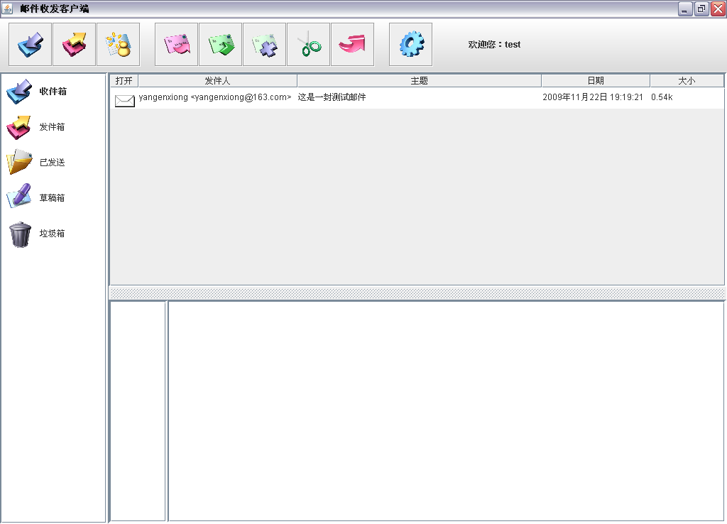
图12.6 接收邮件的效果
当点击一次收取邮件时，客户端将会从远程邮件服务器接收邮件，并转换成列表的数据格式展现到列表中。在图12.6中我们可以看到，“打开”列的信封图标是关闭的，下面章节将会实现将这个Mail对象的打开操作，打开一封邮件时，信封的图标需要变成打开，并且邮件的内容需要显示到具体的区域中。

12.5.13 编写任务调度器接收邮件
很多时候，用户并不需要手动去接收邮件，我们可以提供一个任务调度器，隔一段时间让客户端去邮件服务器下载邮件，新建一个任务调度器，并在主界面初始化的时候运行。
代码清单：code\foxmail\src\org\crazyit\foxmail\ui\MainFrame.java
public class MainFrame extends JFrame {
public MainFrame(MailContext ctx) {
//省略其他代码
Timer timer = new Timer();
timer.schedule(new ReceiveTask(this), 10000, this.receiveInterval);
}
//省略其他代码
}
class ReceiveTask extends TimerTask {
private MainFrame mainFrame;
public ReceiveTask(MainFrame mainFrame) {
this.mainFrame = mainFrame;
}
public void run() {
this.mainFrame.getMailContext().getStore();
//调用主界面的receive方法
this.mainFrame.receive();
}
}
在以上的代码中，我们设置每隔10000毫秒（10秒）收取邮件一次，那么用户就不需要手动的去收取邮件。

12.6 初始化界面数据
在12.5中，我们编写了从邮件服务器接收邮件，转换成Mail对象，并在本地的目录中保存对应的目录中，如果用户并不是第一次登录，系统的目录中已经存在该用户的相关配置及邮件（XML文件），那么我们需要将这些XML文件转换成系统的Mail对象，再显示在对应的列表中。

12.6.1 转换XML文件为Mail对象
当用户登录时，我们可以得到用户所有的配置信息，并且可以在MailContext对象中体现出来，那么我们可以根据MailContext对象去加载用户邮箱（本地目录）中的所有邮件，再显示到界面。在前面的章节中提到，一个用户的具体目录如图12.5所示，用户名为根目录，下面是这个用户的各个邮箱账号目录，每一个邮箱目录下面有多个目录，分别代码收件箱、发件箱、已发送、草稿箱和垃圾箱，还有附件存放的目录。
为FileUtil添加查找文件的方法，将几个Box目录下的所有XML文件都读取出来，返回文件集合。
代码清单：code\foxmail\src\org\crazyit\foxmail\util\FileUtil.java
//从相应的box中得到全部的xml文件
public static List<File> getXMLFiles(MailContext ctx, String box) {
String rootPath = getAccountRoot(ctx);
String boxPath = rootPath + box;
File boxFolder = new File(boxPath);//得到某个box的目录
List<File> files = filterFiles(boxFolder, ".xml");//对文件进行后缀过滤
return files;
}
//从一个文件目录中, 以参数文件后缀subfix为条件, 过滤文件
private static List<File> filterFiles(File folder, String sufix) {
List<File> result = new ArrayList<File>();
File[] files = folder.listFiles();
if (files == null) return new ArrayList<File>();
for (File f : files) {
if (f.getName().endsWith(sufix)) result.add(f);
}
return result;
}
当调用getXMLFiles方法后，就得到具体某个Box目录下面的所有XML，得到这些XML文件后，再次使用XStream进行转换，将XML文件转换成Mail对象。新建一个SystemLoader的接口，专门用于读取本地系统中的Mail对象，为该接口添加接口方法并提供实现类SystemLoaderImpl。
代码清单：code\foxmail\src\org\crazyit\foxmail\mail\SystemLoaderImpl.java
//实现接口方法
public List<Mail> getInBoxMails(MailContext ctx) {
//先从与用户对应的inbox中得到全部的xml文件
List<File> xmlFiles = FileUtil.getXMLFiles(ctx, FileUtil.INBOX);
//将XML文件转换成Mail对象
List<Mail> result = convert(xmlFiles, ctx);
return result;
}
//将xml文件转换成Mail对象, 并排序
private List<Mail> convert(List<File> xmlFiles, MailContext ctx) {
List<Mail> result = new ArrayList<Mail>();
for (File file : xmlFiles) {
Mail mail = FileUtil.fromXML(ctx, file);//将xml转换成Mail对象
result.add(mail);
}
sort(result);
return result;
}
//按照时间降序排序
private void sort(List<Mail> mails) {
Collections.sort(mails, new MailComparator());
}
以上代码中，得到File对象的集合后，再调用convert方法进行转换，其中convert又调用了FileUtil中的fromXML文件进行转换，得到最终的Mail集合后，调用sort方法进行时间排序，sort方法中的MailComparator已经在12.5.9中实现。以下是FileUtil的fromXML的方法实现。
代码清单：code\foxmail\src\org\crazyit\foxmail\util\FileUtil.java
//将一份xml文档转换成Mail对象
public static Mail fromXML(MailContext ctx, File xmlFile) {
try {
FileInputStream fis = new FileInputStream(xmlFile);
//调用XStream的转换方法将文件转换成对象
Mail mail = (Mail)xstream.fromXML(fis);
fis.close();
return mail;
} catch (Exception e) {
throw new FileException("转换数据异常: " + xmlFile.getAbsolutePath());
}
}
XStream为我们提供了十分方便的转换方法，直接调用一个方法就可以将文件转换成数据，当然，XStream的功能远不止于此，由于本章的主要内容是邮件，因此XStream更深入的使用不再详细描述。
当我们得到inbox目录的邮件对象时，就可以将这些对象显示到界面，除了收件箱inbox目录的邮件（XML文件）外，还需要有其他的邮件，包括发件箱、已发送、草稿箱和垃圾箱。下面继续实现这几个Box的邮件读取，为SystemLoader接口新增方法并提供实现。
代码清单：code\foxmail\src\org\crazyit\foxmail\mail\SystemLoaderImpl.java
//实现接口方法, 得到垃圾箱的邮件
public List<Mail> getDeletedBoxMails(MailContext ctx) {
return getMails(ctx, FileUtil.DELETED);
}
//实现接口方法, 得到草稿箱的邮件
public List<Mail> getDraftBoxMails(MailContext ctx) {
return getMails(ctx, FileUtil.DRAFT);
}
//实现接口方法, 得到发件箱中的邮件
public List<Mail> getOutBoxMails(MailContext ctx) {
return getMails(ctx, FileUtil.OUTBOX);
}
//实现接口方法, 得到已发送的邮件
public List<Mail> getSentBoxMails(MailContext ctx) {
return getMails(ctx, FileUtil.SENT);
}
//工具方法
private List<Mail> getMails(MailContext ctx, String box) {
List<File> xmlFiles = FileUtil.getXMLFiles(ctx, box);
List<Mail> result = convert(xmlFiles, ctx);
return result;
}
以上的各个Box的邮件读取代码与前面收件箱的读取代码无异，而且显得更加简洁，都是到对应的目录中读取XML文件，再使用XStream进行转换。

12.6.2 在各个Box间切换
在各个Box间切换，说白了就是点击导航树，再进行界面数据的切换，我们的主界面列表中只有一个JTable对象，当用户点击了导航树的某个节点后，我们需要将不同的数据设置到JTable中。在12.6.1中得到各个Box的Mail对象后，在主界面（MailFrame）中就可以将这些Mail对象传递给界面中对应的集合。
代码清单：code\foxmail\src\org\crazyit\foxmail\ui\MainFrame.java
//MainFrame构造器
public MainFrame(MailContext ctx) {
this.ctx = ctx;
//初始化各个列表集合
initMails();
//设置当前显示的邮件集合为收件箱的集合
this.currentMails = this.inMails;
//省略其他代码
}
//初始化时创建各个box中的数据
private void initMails() {
this.inMails = this.systemLoader.getInBoxMails(this.ctx);
this.draftMails = this.systemLoader.getDraftBoxMails(this.ctx);
this.deleteMails = this.systemLoader.getDeletedBoxMails(this.ctx);
this.outMails = this.systemLoader.getOutBoxMails(this.ctx);
this.sentMails = this.systemLoader.getSentBoxMails(this.ctx);
}
在MainFrame构造器中初始化各个邮件集合，用户第一次进来客户端的时候，就可以显示收件箱的邮件（设置当前显示的邮件集合）。那么，用户点了导航树中的某个节点时，就可以将当前显示的邮件集合转换成对应的邮件集合，再刷新列表，就可以达到数据的切换的效果。在12.2.2中，我们创建了主界面的对象，并为其新建了导航树的鼠标监听类SailTreeListener，当时该类的mousePressed方法我们提供了空实现，现在可以对其进行实现，先为MainFrame加入一个select方法，用于处理导航树的点击。
代码清单：code\foxmail\src\org\crazyit\foxmail\ui\MainFrame.java
//当鼠标点击了导航树的某个节点时, 触发这个方法
public void select() {
MailBox box = getSelectBox();
//判断MailBox的类, 并显示不同的数据
if (box instanceof InBox) {
this.currentMails = this.inMails;
} else if (box instanceof OutBox) {
this.currentMails = this.outMails;
} else if (box instanceof SentBox) {
this.currentMails = this.sentMails;
} else if (box instanceof DraftBox) {
this.currentMails = this.draftMails;
} else {
this.currentMails = this.deleteMails;
}
//刷新列表
refreshTable();
}
//获得当前选中的box
private MailBox getSelectBox() {
TreePath treePath = this.tree.getSelectionPath();
if (treePath == null) return null;
//获得选中的TreeNode
DefaultMutableTreeNode node = (DefaultMutableTreeNode)treePath.getLastPathComponent();
return (MailBox)node.getUserObject();
}
以上的select方法，在导航树中得到某个MailBox对象，由于在创建树的时候，我们是使用MailBox的实现类去创建节点的（具体请看12.2.2），因此当点击了树上的某个节点时，就可以得到相应的MailBox对象，再根据这些MailBox的实现类进行判断，显示相应的数据。接下来去实现SailTreeListener监听器：
public void mousePressed(MouseEvent e) {
this.mainFrame.select();
}
运行程序并对导航树进行点击，即可看到效果。

12.7 操作邮件
这里所讲的操作邮件包括查看邮件、删除邮件、彻底删除邮件和还原邮件。当用户选择了某一份邮件查看时，该邮件的信息将会显示在具体信息的区域，可以显示邮件的主题、正文、收件时间、发送人和附件等信息。用户点击了删除邮件时，就需要将该邮件放到垃圾箱（deleted目录）中，只需要将邮件对应的XML文件放到deleted目录。彻底删除邮件，就需要将邮件从本地的目录中删除，需要删除XML文件，还有该邮件所对应的所有附件，一旦彻底删除，将不可被还原。还原邮件只适合于操作垃圾箱中的邮件，在Mail对象中，我们已经有一个from属性（具体请看12.3.2），表明这个邮件对象的来源，那么点击还原时，就可以还原到相应的目录中。

12.7.1 查看邮件
点击了列表的某行邮件记录，就可以将该邮件的信息显示到相应的区域，在列表中的每一行数据，都对应一个Mail对象，并且这个Mail对象的xmlName属性是唯一的，我们就可以根据这个属性去找到这个Mail对象。以下代码实现查看邮件。
代码清单：code\foxmail\src\org\crazyit\foxmail\ui\MainFrame.java
//当读取邮件后将图片改变为打开信封图片
private void openEnvelop() {
int row = this.mailListTable.getSelectedRow();
int column = this.mailListTable.getColumn("打开").getModelIndex();
this.mailListTable.setValueAt(this.envelopOpen, row, column);
//重新保存邮件状态到xml文件
this.systemHandler.saveMail(this.currentMail, this.ctx);
}
//获取在列表中所选择的Mail对象
private Mail getSelectMail() {
String xmlName = getSelectXmlName();
return getMail(xmlName, this.currentMails);
}
//从集合中找到xmlName与参数一致的Mail对象
private Mail getMail(String xmlName, List<Mail> mails) {
for (Mail m : mails) {
if (m.getXmlName().equals(xmlName))return m;
}
return null;
}
//查看一封邮件
private void viewMail() {
this.mailTextArea.setText("");
Mail mail = getSelectMail();
this.mailTextArea.append("发送人： " + mail.getSender());
this.mailTextArea.append("\n");
this.mailTextArea.append("抄送： " + mail.getCCString());
this.mailTextArea.append("\n");
this.mailTextArea.append("收件人: " + mail.getReceiverString());
this.mailTextArea.append("\n");
this.mailTextArea.append("主题： " + mail.getSubject());
this.mailTextArea.append("\n");
this.mailTextArea.append("接收日期： " + dateFormat.format(mail.getReceiveDate()));
this.mailTextArea.append("\n\n");
this.mailTextArea.append("邮件正文： ");
this.mailTextArea.append("\n\n");
this.mailTextArea.append(mail.getContent());
this.fileList.setListData(mail.getFiles().toArray());//添加附件
this.currentMail = mail;//设置当前被打开的邮件对象
//如果邮件没有被查看过，就修改图标，并保存已经打开的状态
if (!mail.getHasRead()) {
mail.setHasRead(true);//设置邮件已经被查看
openEnvelop();//更新信封图标
}
}
查看邮件，需要得到选中行对应数据的xmlName列的值，再从当前显示的列表中查找到Mail对象，得到该对象后，再向显示区域添加文本和添加附件，最后设置该邮件的状态为已经被打开。以上代码的黑体部分使用了SystemHandler的saveMail方法，由于显示的Mail对象的hasRead值已从false变为true，那么就要相应的去修改XML文件，并不需要找到对应的节点去修改，只需要将Mail对象重新生成一次XML文件即可，以下是SystemHandler中的saveMail方法的实现。
代码清单：code\foxmail\src\org\crazyit\foxmail\system\impl\SystemHandlerImpl.java
public void saveMail(Mail mail, MailContext ctx) {
//需要寻找该Mail对象所对应的xml文件，根据id去找文件
File xmlFile = getMailXmlFile(mail.getXmlName(), ctx);
//找到该份XML文件后, 再将Mail对象重新转换成XML并写入
FileUtil.writeToXML(xmlFile, mail);
}
//从所有的邮件中查找名字为xmlName的xml文件
private File getMailXmlFile(String xmlName, MailContext ctx) {
//从所有的Box目录中得到全部的XML文件, 再返回对应的XML文件
List<File> allXMLFiles = getAllFiles(ctx);
for (File f : allXMLFiles) {
if (f.getName().equals(xmlName)) return f;
}
return null;
}
以上代码的黑体部分，得到全部的XML文件，该方法只是将所有Box目录中的XML文件加到一个集合中，再对这个文件集合进行遍历，找出符合条件的XML文件。一旦邮件被打开，那么它的状态将永远是已读，运行程序可以看到效果如图12.7所示。
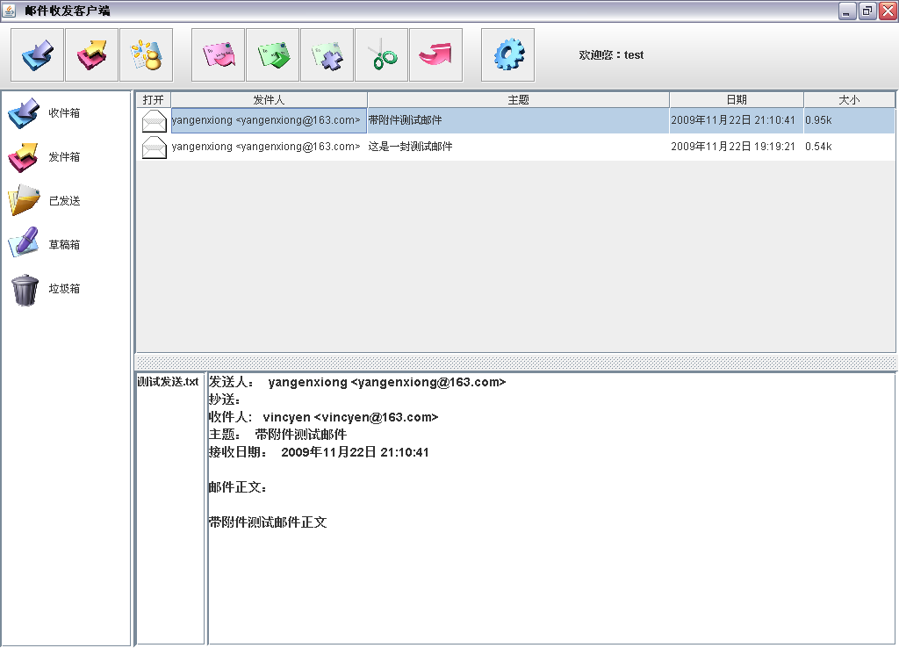
图12.7 查看邮件

12.7.2 查看附件
在12.7.1中，已经实现了查看邮件的功能，查看邮件时，邮件的附件会显示到显示区的列表中，那么，我们需要对附件进行操作时，就可以双击某份附件，再选择具体的操作。我们在这里给用户定义了两个操作，一个是直接打开附件，另外一个是将附件另存为。如果直接打开附件，可以使用cmd命令直接打开，如果是另存为操作，也可以使用cmd的copy命令进行复制，如果是Linux操作系统，可以使用cp命令。
下面，先实现文件的copy，在FileUtil中新建一个copy的方法。
代码清单：code\foxmail\src\org\crazyit\foxmail\util\FileUtil.java
//复制文件的方法
public static void copy(File sourceFile, File targetFile) {
//调用copy命令
Process process = Runtime.getRuntime().exec("cmd /c copy \"" +
sourceFile.getAbsolutePath() + "\" \"" +
targetFile.getAbsolutePath() + "\"");
//等待命令执行完成
process.waitFor();
}
准备了copy方法后，就可以去实现附件的操作，需要为存放附件的列表添加监听器，附件列表在主界面（MainFrame）中是一个JList对象，我们新建一个鼠标事件监听器即可。
代码清单：code\foxmail\src\org\crazyit\foxmail\ui\MainListMouseListener.java
//主界面中邮件附件列表的监听器
public class MainListMouseListener extends MouseAdapter {
public void mouseClicked(MouseEvent e) {
if (e.getClickCount() == 2) {
JList list = (JList)e.getSource();
FileObject file = (FileObject)list.getSelectedValue();
if (file == null) return;
handle(file);
}
}
//处理方法, 可以给子类去调用
public void handle(FileObject file) {
int result = JOptionPane.showOptionDialog(null, "请选择操作", "选择",
0, JOptionPane.QUESTION_MESSAGE, null,
new Object[]{"打开", "另存为", "取消"}, null);
if (result == 0) {
openFile(file);//打开操作
} else if (result == 1) {
saveAs(file);//另存为操作
}
}
//打开操作
public void openFile(FileObject file) {
Runtime.getRuntime().exec("cmd /c \"" + file.getFile().getAbsolutePath() + "\"");
}
//另存为操作, 打开文件选择器
public void saveAs(FileObject file) {
FolderChooser chooser = new FolderChooser(file);
chooser.showSaveDialog(null);
}
}
//文件选择器类
class FolderChooser extends JFileChooser {
//需要另存为的文件
private FileObject sourceFile;
public FolderChooser(FileObject sourceFile) {
this.sourceFile = sourceFile;
//只能选目录
this.setFileSelectionMode(DIRECTORIES_ONLY);
}
//在文件选择器中选择了文件或者目录后
public void approveSelection() {
File targetFile = getSelectedFile();
if (targetFile.isDirectory()) {
//如果用户选的是目录, 即没有输入新的文件名, 则用sourceName作为文件名
File newFile = new File(targetFile.getAbsolutePath() + File.separator
+ this.sourceFile.getSourceName());
FileUtil.copy(this.sourceFile.getFile(), newFile);
} else {
//用户输入了新的文件名, 直接复制
FileUtil.copy(this.sourceFile.getFile(), targetFile);
}
super.approveSelection();
}
}
当用户在附件列表双击了某份附件时，就弹出提示，询问具体的操作，是打开还是另存为，如果打开，执行以上代码的openFile方法，由于邮件已经下载到了本地，这些附件是存在于账号目录的file目录下，因此可以直接打开。如果选择了另存为，那么就显示文件选择器，让用户选择该文件的存放目录，再调用FileUtil的copy方法，存在于file目录中的附件复制到用户选择的目录中。
注意：在另存为的时候，需要重新生成一份文件，文件名是FileObject的sourceName属性。
查看附件的效果如图12.8所示。
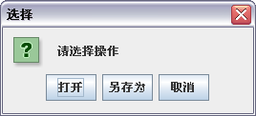
图12.8 查看附件

12.7.3 删除邮件
删除邮件，只是简单的将该邮件对应的XML文件放到deleted目录即可。我们需要为SystemHandler接口添加一个delete方法，用于删除邮件。具体的代码如下。
代码清单：code\foxmail\src\org\crazyit\foxmail\system\impl\SystemHandlerImpl.java
//实现接口的delete方法
public void delete(Mail mail, MailContext ctx) {
//找到对应的xml文件
File file = getMailXmlFile(mail.getXmlName(), ctx);
//删除文件, 并在deleted目录中创建新的文件
file.delete();
//创建新的xml文件
FileUtil.writeToXML(ctx, mail, FileUtil.DELETED);
}
删除方法比较简单，只要有Mail对象，就可以得到对应的XML文件，再对其进行删除，再以Mail对象为基础，重新生成一份新的XML文件到deleted目录下。以上代码中的黑体部分的getMailXmlFile方法已经在12.7.1中实现。以下是主界面（MainFrame）的删除邮件代码。
代码清单：code\foxmail\src\org\crazyit\foxmail\ui\MainFrame.java
//删除邮件
public void delete() {
//getSelectMail已经实现
Mail mail = getSelectMail();
//判断垃圾箱中是否有该份邮件(已经被放到垃圾箱中), 有的话不进行处理
if (!this.deleteMails.contains(mail)) {
this.currentMails.remove(mail);//从当前的集合中删除
this.deleteMails.add(0, mail);//加到垃圾箱的集合中
//将邮件对应的xml文件放到deleted的目录中
this.systemHandler.delete(mail, this.ctx);
}
this.currentMail = null;
refreshTable();//刷新列表
}

12.7.4 彻底删除邮件
彻底删除邮件与删除邮件一样，而且更加简单，只是将邮件对应的XML文件删除，再删除该邮件所对应的附件即可。在SystemHanlder中新增一个接口方法。
代码清单：code\foxmail\src\org\crazyit\foxmail\system\impl\SystemHandlerImpl.java
//实现接口方法
public void realDelete(Mail mail, MailContext ctx) {
//找到对应的xml文件
File xmlFile = getMailXmlFile(mail.getXmlName(), ctx);
//得到所有的附件并删除
List<FileObject> files = mail.getFiles();
//删除附件
for (FileObject f : files) f.getFile().delete();
//删除xml文件
if (xmlFile.exists()) xmlFile.delete();
}
只要点击了彻底删除邮件，就会从本地的系统中彻底删除该邮件的XML文件与附件，当删除完目录中的文件后，还需要更新列表，以下是主界面（MainFrame）的彻底删除代码。
代码清单：code\foxmail\src\org\crazyit\foxmail\ui\MainFrame.java
//彻底删除一封邮件
private void realDelete() {
Mail mail = getSelectMail();
//从当前显示的集合中删除
this.currentMails.remove(mail);
//删除xml文件和对应的附件
this.systemHandler.realDelete(mail, this.ctx);
this.currentMail = null;
refreshTable();//刷新列表
}

12.7.5 还原邮件
当用户删除了一份邮件后，需要对其进行还原，可以使用这个功能，我们在设计Mail对象的时候，已经为这个对象加入了一个from的属性，表示这个Mail对象的出处，如果是从远程的邮件服务器接收的，那么这个值就是收件箱的目录名称，如果是写邮件时加到草稿箱的，那么这个值就是草稿箱的目录名称，只需要得到Mail对象，就可以对其进行还原，为SystemHandler接口添加方法并对其进行实现。
代码清单：code\foxmail\src\org\crazyit\foxmail\system\impl\SystemHandlerImpl.java
//实现接口方法
public void revert(Mail mail, MailContext ctx) {
//找到对应的xml文件
File xmlFile = getMailXmlFile(mail.getXmlName(), ctx);
//删除该文件, 再还原到原来的目录中
xmlFile.delete();
FileUtil.writeToXML(ctx, mail, mail.getFrom());
}
该实现比较简单，与删除邮件一样，将存在于deleted目录中的XML文件删除，再重新生成一份XML文件到邮件原来存在的目录即可，以下是MainFrame对还原邮件的实现。
代码清单：code\foxmail\src\org\crazyit\foxmail\ui\MainFrame.java
//还原Mail对象到各个相应的集合
private void revertMailToList(Mail mail) {
if (mail.getFrom().equals(FileUtil.INBOX)) {
this.inMails.add(mail);
} else if (mail.getFrom().equals(FileUtil.SENT)) {
this.sentMails.add(mail);
} else if (mail.getFrom().equals(FileUtil.DRAFT)) {
this.draftMails.add(mail);
} else if (mail.getFrom().equals(FileUtil.OUTBOX)) {
this.outMails.add(mail);
}
}
//还原邮件
public void revert() {
Mail mail = getSelectMail();
//垃圾箱包含这个Mail对象才进行还原
if (this.deleteMails.contains(mail)) {
//从垃圾箱集合中删除
this.deleteMails.remove(mail);
//操作文件, 并deleted目录中的xml中
this.systemHandler.revert(mail, this.ctx);
//还原到各个集合中
revertMailToList(mail);
}
this.currentMail = null;
refreshTable();//刷新列表
}
MainFrame中实现还原邮件，得到需要删除的邮件对象后，再对其进行判断，看下该对象是否已经在垃圾箱中，如果不是，那么就不进行任何操作。还原邮件时先从垃圾箱对应的邮件集合中删除，再调用SystemHandler的方法还原XML文件，最后再还原到MainFrame中相应的集合。
注意：还原到MainFrame中相应的集合时，需要对该邮件的from属性进行判断，才知道需要还原到哪个集合中。

12.8 发送邮件
前面的章节已经实现了三个界面的功能，剩下的只有编写邮件的界面没有完成，实现了发送邮件的功能后，我们就可以再回过头去实现主界面的回复功能、转发功能和发送功能，这些功能与编写邮件的功能大致类似，如果是回复功能的话，只需要将原邮件的发件人作为收件人来发待即可。

12.8.1 实现发送邮件的功能
发送邮件，我们需要使用JavaMail的方法进行发送，发送成功，还需要将发送的Mail对象保存到已发送的Box目录（sent），如果发送失败，需要保存到发件箱中，让用户在下次再继续发送。发送邮件我们使用的是SMTP的协议，与接收邮件时创建的Store对象一样，我们在MailContext对象中新建一个发送邮件的Session属性，并提供返回该属性的方法：
代码清单：code\foxmail\src\org\crazyit\foxmail\ui\MailContext.java
private Session session;
//返回Session对象
public Session getSession() {
//重置了信息, 设置session为null
if (this.reset) {
this.session = null;
this.store = null;
this.reset = false;
}
if (this.session == null) {
Properties props = System.getProperties();
//设置SMTP服务器和端口
props.put("mail.smtp.host", this.getSmtpHost());
props.put("mail.smtp.port", this.getSmtpPort());
props.put("mail.smtp.auth", true);
//创建Session对象
Session sendMailSession = Session.getDefaultInstance(props, getAuthenticator());
this.session = sendMailSession;
}
return this.session;
}
Session对象的获得，与接收邮件的Store对象获得一样，当为空的时候再创建，如果用户重新配置了邮箱的信息，那么就设置Session对象为空并再重新创建，这样做可以增加性能。
新建一个发送邮件的接口MailSender，添加一个接口方法send并为其提供实现。
代码清单：code\foxmail\src\org\crazyit\foxmail\mail\MailSenderImpl.java
//实现接口方法
public Mail send(Mail mail, MailContext ctx) {
try {
Session session = ctx.getSession();
Message mailMessage = new MimeMessage(session);
//设置发件人地址
Address from = new InternetAddress(ctx.getUser() + " <" + ctx.getAccount() + ">");
mailMessage.setFrom(from);
//设置所有收件人的地址
Address[] to = getAddress(mail.getReceivers());
mailMessage.setRecipients(Message.RecipientType.TO, to);
//设置抄送人地址
Address[] cc = getAddress(mail.getCcs());
mailMessage.setRecipients(Message.RecipientType.CC, cc);
//设置主题
mailMessage.setSubject(mail.getSubject());
//发送日期
mailMessage.setSentDate(new Date());
//构建整封邮件的容器
Multipart main = new MimeMultipart();
//正文的body
BodyPart body = new MimeBodyPart();
body.setContent(mail.getContent(), "text/html; charset=utf-8");
main.addBodyPart(body);
//处理附件
for (FileObject f : mail.getFiles()) {
//每个附件的body
MimeBodyPart fileBody = new MimeBodyPart();
fileBody.attachFile(f.getFile());
//为文件名进行转码
fileBody.setFileName(MimeUtility.encodeText(f.getSourceName()));
main.addBodyPart(fileBody);
}
//将正文的Multipart对象设入Message中
mailMessage.setContent(main);
Transport.send(mailMessage);
return mail;
} catch (Exception e) {
throw new SendMailException("发送邮件错误, 请检查邮箱配置及邮件的相关信息");
}
}
//将字符串集合转换成一个Address的数组
private Address[] getAddress(List<String> addList) throws Exception {
Address[] result = new Address[addList.size()];
for (int i = 0; i < addList.size(); i++) {
if (addList.get(i) == null || "".equals(addList.get(i))) continue;
result[i] = new InternetAddress(addList.get(i));
}
return result;
}
MailSender的send方法有一个MailContext和Mail参数，只要能得到MailContext对象，就可以得到发送邮件的Session对象，得到Mail对象，就可以得到邮件的所有信息，包括主题、正文、抄送和附件等邮件相关信息，最后将这些信息封装成一个JavaMail的Message对象，使用JavaMail的Transport类进行发送即可。

12.8.2 界面封装Mail对象进行发送
实现了发送邮件的方法后，就可以将界面的各个值封装成一个Mail对象，再使用MailSender接口来进行发送即可，以下是邮件编写界面（MailFrame）的发送邮件方法的实现。
代码清单：code\foxmail\src\org\crazyit\foxmail\ui\MailFrame.java
//发送方法
private void send() {
if (!validateInput()) return;
//得到Mail对象, 该对象表示原来的位置在已发送
Mail mail = getMail(FileUtil.SENT);
this.mailSender.send(mail, this.mainFrame.getMailContext());
//添加了已发送的集合中
this.mainFrame.addSentMail(mail);
showMessage("你的邮件已成功发送");
//清空界面组件的值
clean();
this.setVisible(false);
}
//将界面的组件封装成一个Mail对象
private Mail getMail(String fromBox) {
String xmlName = UUID.randomUUID().toString() + ".xml";
Mail mail = new Mail(xmlName, getAddressList(this.receiver),
this.mainFrame.getMailContext().getAccount(),
this.subject.getText(), new Date(), "10",
true, this.textArea.getText(), fromBox);
mail.setCcs(getAddressList(this.cc));
mail.setFiles(getFileListObjects());
return mail;
}
//返回地址
private List<String> getAddressList(JTextField field) {
String all = field.getText();
List<String> result = new ArrayList<String>();
if (all.equals("")) return result;
for (String re : all.split(",")) {
result.add(re);
}
return result;
}
//从JList中得到附件的对象集合
public List<FileObject> getFileListObjects() {
ListModel model = this.fileList.getModel();
List<FileObject> files = new ArrayList<FileObject>();
for (int i = 0; i < model.getSize(); i++) {
files.add((FileObject)model.getElementAt(i));
}
return files;
}
以上代码中的send方法，从界面得到各个值后，封装成Mail对象，再使用MailSender接口进行发送。需要注意的是，在构造Mail对象的时候，Mail对象的size属性值为10，由于发送的时候并不需要关心该值的大小，当发送完成保存到已发送的Box时，就要设置这个size值。发送了邮件后，我们还需要将Mail对象保存到已发送的Box目录（sent），如果发送失败，那么就要保存到发件箱的Box目录中(outbox)，以下代码实现这两个功能，为SystemHandler新增两个接口方法并予以实现。
代码清单：code\foxmail\src\org\crazyit\foxmail\system\impl\SystemHandlerImpl.java
public void saveSent(Mail mail, MailContext ctx) {
saveFiles(mail, ctx);
//为Mail对象生成xml文件
FileUtil.writeToXML(ctx, mail, FileUtil.SENT);
}
public void saveOutBox(Mail mail, MailContext ctx) {
//保存Mail的附件
saveFiles(mail, ctx);
FileUtil.writeToXML(ctx, mail, FileUtil.OUTBOX);
}

那么就可以修改send方法，发送成功保存到已发送，失败保存到发件箱。
代码清单：code\foxmail\src\org\crazyit\foxmail\ui\MailFrame.java
//发送方法
private void send() {
try {
//省略其他代码
this.systemHander.saveSent(mail, this.mainFrame.getMailContext());
} catch (Exception e) {
//发送失败保存到发件箱
this.systemHander.saveOutBox(mail, this.mainFrame.getMailContext());
showMessage(e.getMessage());
}
}

12.8.3 处理邮件附件
处理邮件附件十分简单，提供一个文件选择器，让用户去选择文件后，再添加到附件的JList对象中即可，不过需要注意的时，当发送邮件时，从JList中取到的文件对象指向的是本地中的具体某份文件，当需要保存到发件箱、已发送的时候，就需要将这份具体的文件复制到file目录下，并且要将这份文件重命令，使用UUID生成新的文件名。上传完附件后，也可以进行删除附件的操作，只是从JList对象中删除该份文件对象即可。
在写邮件的过程中需要查看已上传的附件的话，与在主界面中查看附件有一点不同，并不需要另存为，由于这些附件是用户上传的，因此用户清楚该附件的位置，所以不需要另存为功能，那么我们可以继承12.7.2中的MainListMouseListener类，实现发送邮件的查看附件功能，新建SendListMouseListener类，以下为该类的具体实现。
代码清单：code\foxmail\src\org\crazyit\foxmail\ui\SendListMouseListener.java
public class SendListMouseListener extends MainListMouseListener {
//重写父类的handle方法即可, 只需要提供打开操作
public void handle(FileObject file) {
int result = JOptionPane.showOptionDialog(null, "请选择操作", "选择",
0, JOptionPane.QUESTION_MESSAGE, null,
new Object[]{"打开", "取消"}, null);
if (result == 0) openFile(file);
}
}
在编写邮件时，双击点击附件效果如图12.9所示。
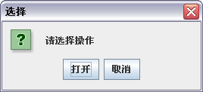
图12.9 编写邮件查看附件

12.8.4 测试发送邮件功能
邮件发送的功能已经全部实现，现在我们可以发送邮件进行测试，图12.10为发送邮件的效果图，运行程序，可以看到邮件已经发送。
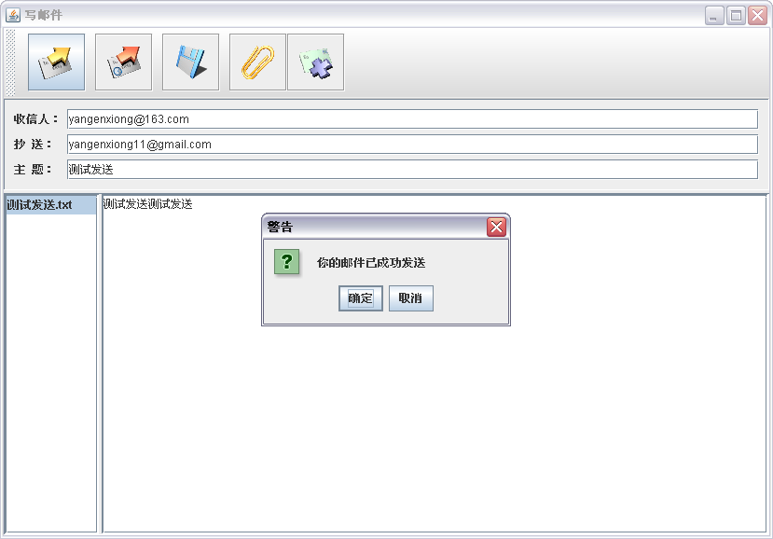
图12.10 测试邮件发送

12.8.5 处理邮件的其他功能
邮件处理的其他功能包括回复邮件、转发邮件等，当用户选择了一封邮件进行回复操作时，可以将该邮件的相关内容设置到邮件的编写界面（MailFrame），回复的效果如图12.11所示。
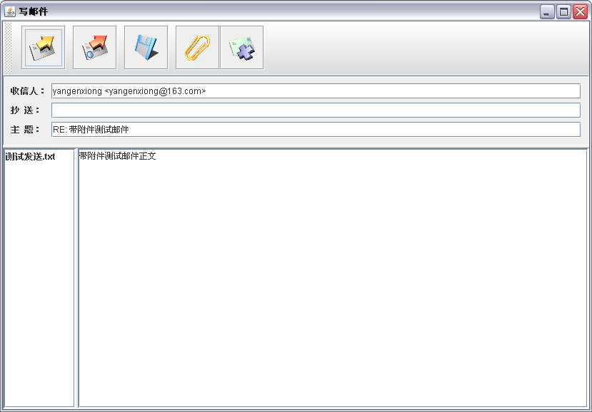
图12.11 回复邮件
注意：回复邮件时，主题前需要加入“RE：”来表明这是回复的邮件。
转发邮件原理也一样，只是收信人的信息并不能确定，具体转发给谁，由用户自己决定。

12.9 本章小节
本章中主要介绍了使用JavaMail进行收取和发送带附件的邮件，使用XStream进行对象和XML之间的转换，并将邮件对应的XML文件和邮件的附件保存到本地的相应目录中，在操作邮件的过程中，可以直接操作邮件对象，就实现了删除邮件、查看邮件和还原邮件等功能，本章案例尚有许多需要改进的地方，例如邮件的正文可以加入HTML转换，将一些HTML转换成可视的邮件正文，但由于这并不是本章的主要目的，因此在本例中没有提供实现。另外，在客户端收取邮件的时候，收取了多少邮件，也可以加入提醒的功能。如果需要使用本章程序进行测试，建议使用Gmail的邮箱。希望本章的案例能对读者开发邮件应用有很好的启发。

